# TensorFlow Playground 试用报告

122106222837 张潇

目录

[TensorFlow Playground 试用报告 1](#_Toc17948)

[TensorFlow Playground 简介 1](#_Toc31529)

[数据集 DataSet 1](#_Toc30900)

[特征 Feature 2](#_Toc17834)

[隐藏层 Hidden Layers 2](#_Toc31479)

[学习率 Learning Rate 3](#_Toc32698)

[激活函数 Activation 5](#_Toc22497)

[正则化 Regularization 和 正则化率 Regularization Rate 6](#_Toc24264)

[试用展示 7](#_Toc5099)

### TensorFlow Playground 简介

[TenforFlow Playground](https://link.juejin.cn?target=https%3A%2F%2Fgithub.com%2Ftensorflow%2Fplayground" \t "_blank" \o "https://github.com/tensorflow/playground)是一个用来图形化教学的简单神经网络在线演示和实验的平台。其可将神经网络的训练过程直接可视化，从中可快速便捷的感受参数的变化对训练的影响。各部分介绍如下：

### 数据集 DataSet

在分类任务的实验数据中，需要分别对圆形、异或、高斯和螺旋形状的数据进行分类，蓝色和黄色代表两类数据，如下图所示：

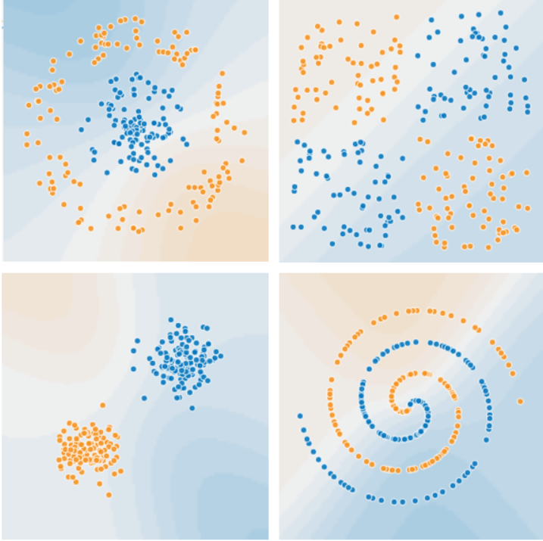

PlayGround提供了非常灵活的数据配置，可以调节神经元个数，噪声、训练数据和测试数据的比例和Batchsize的大小。

### 特征 Feature

Feature一栏包含了可供选择的7种输入特征：，，，，，，。

### 隐藏层 Hidden Layers

隐藏层一栏可设置多少隐含层。隐藏层就是除去输入和输出的神经元，每一层的神经元的输出经过激活函数后传递给下一层神经元。其中神经元的颜色的意义如下：

* 每个神经元中的蓝色部分和黄色部分代表对应类别数据造成的激活情况。
* 每个神经元输出的线有蓝黄两色，蓝色是正权重，黄色是负权重。越粗说明响应的权重越大。

隐藏层中神经元和权重可视化结果如下图所示：

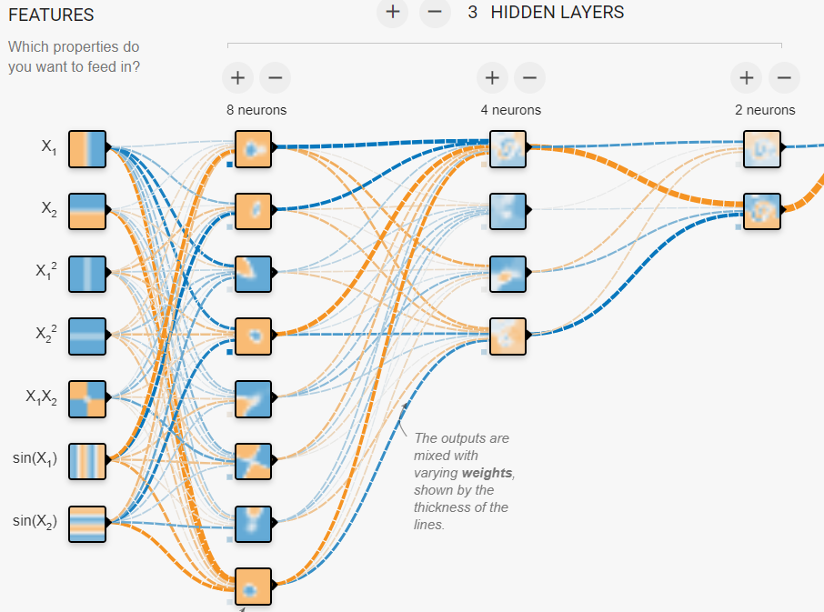

### 学习率 Learning Rate

学习率就是每次梯度下降时采用的步长，反映了参数更新的幅度。较大的学习率能收敛很快，但是可能找不到最优解；小的学习率收敛太慢，可能陷入局部最优解，因此学习率的选取是很重要的。

下面是不同学习率的影响对比：

学习率=0.03

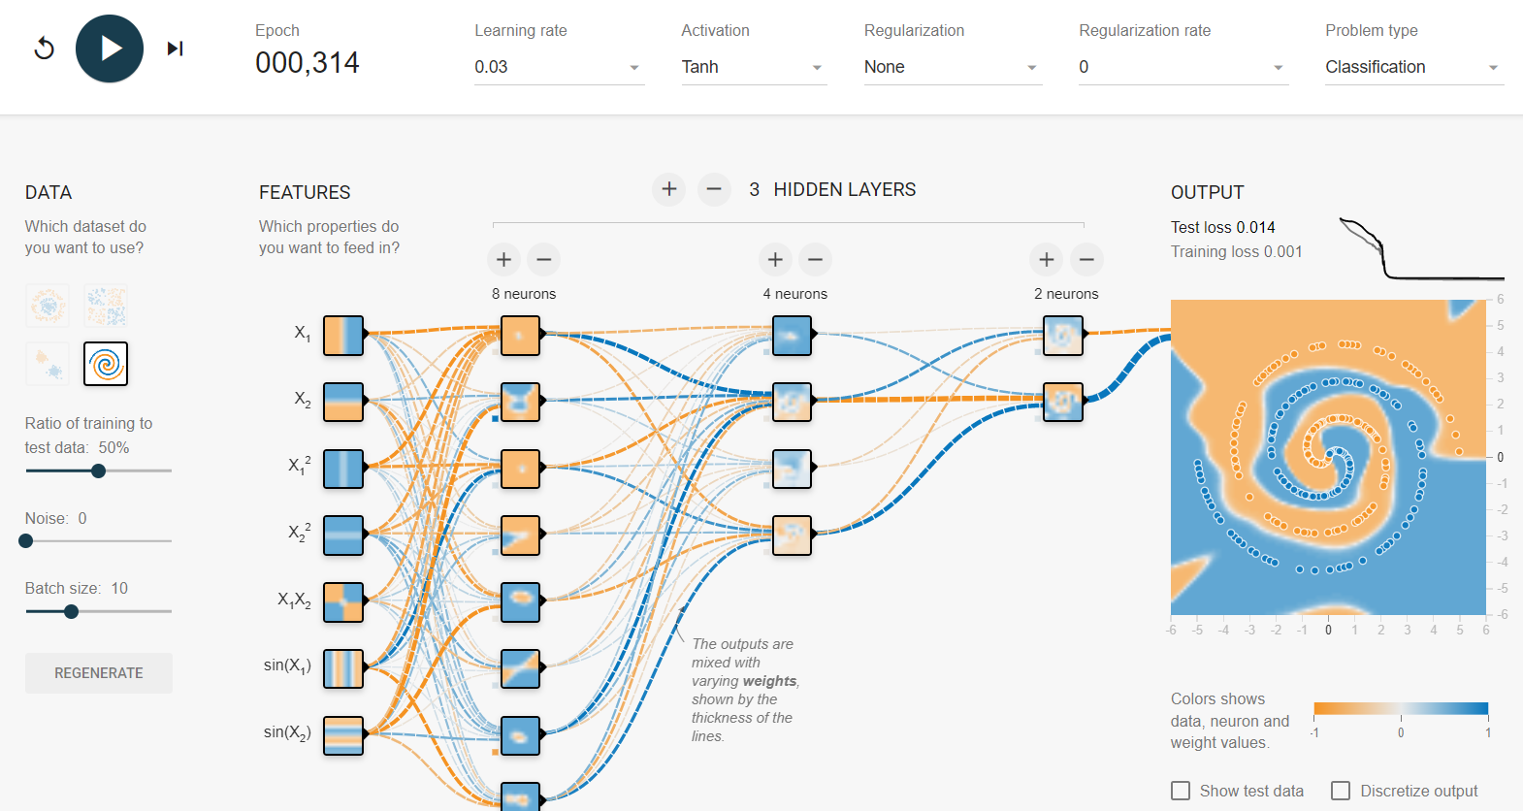

学习率=0.003：

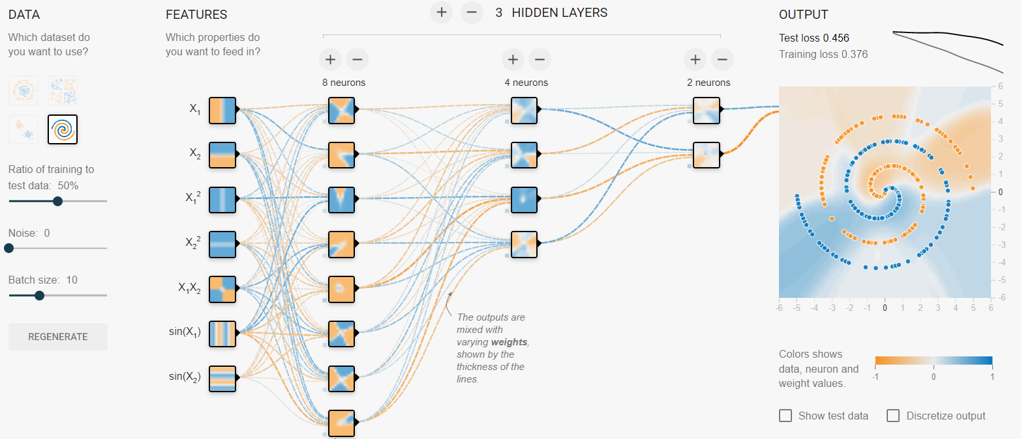

收敛时情况如下：

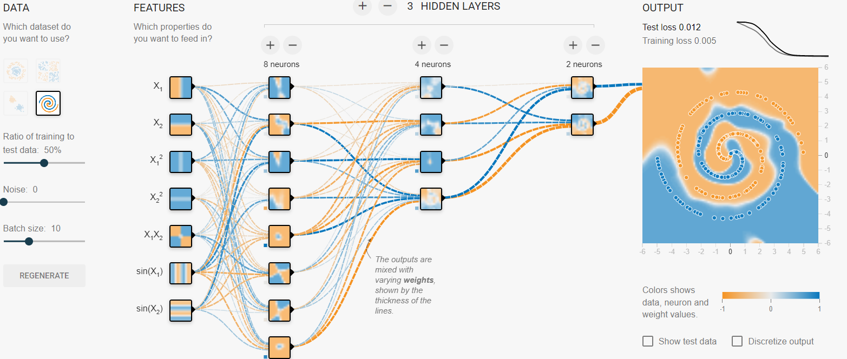

可见学习率较大时收敛很快，学习率较小时收敛很慢但是最终的结果比大学习率要略精细。

### 激活函数 Activation

激活函数的目的是提升神经网络的非线性拟合能力，如果缺少激活函数，神经网络就变成了简单的线性矩阵运算，然而实际的数据往往不是线性的。

下面是不同的激活函数的对比：

使用Tanh：

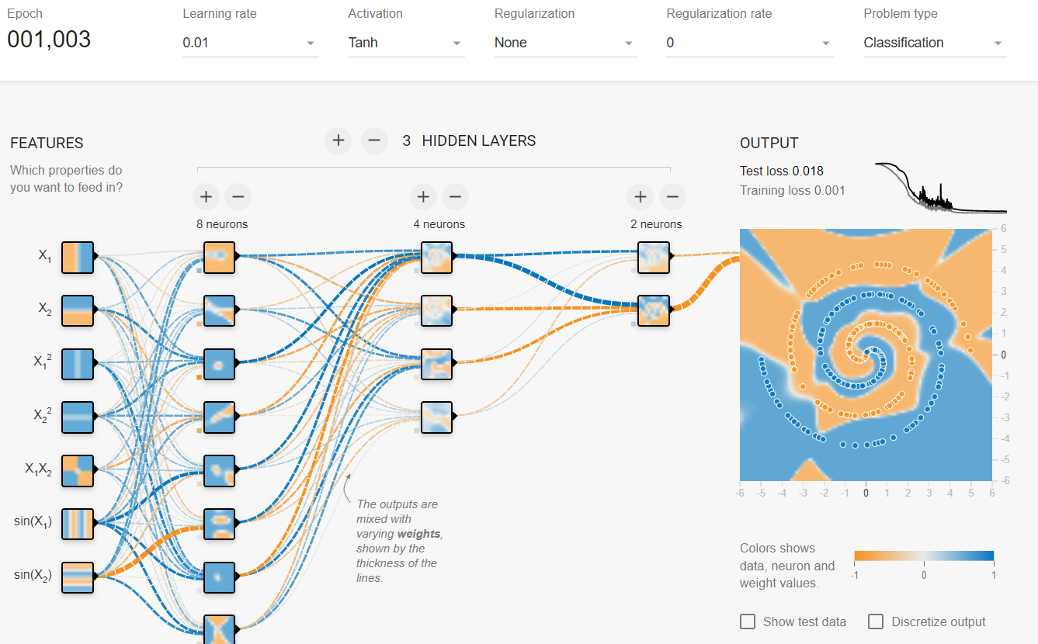

使用ReLU：

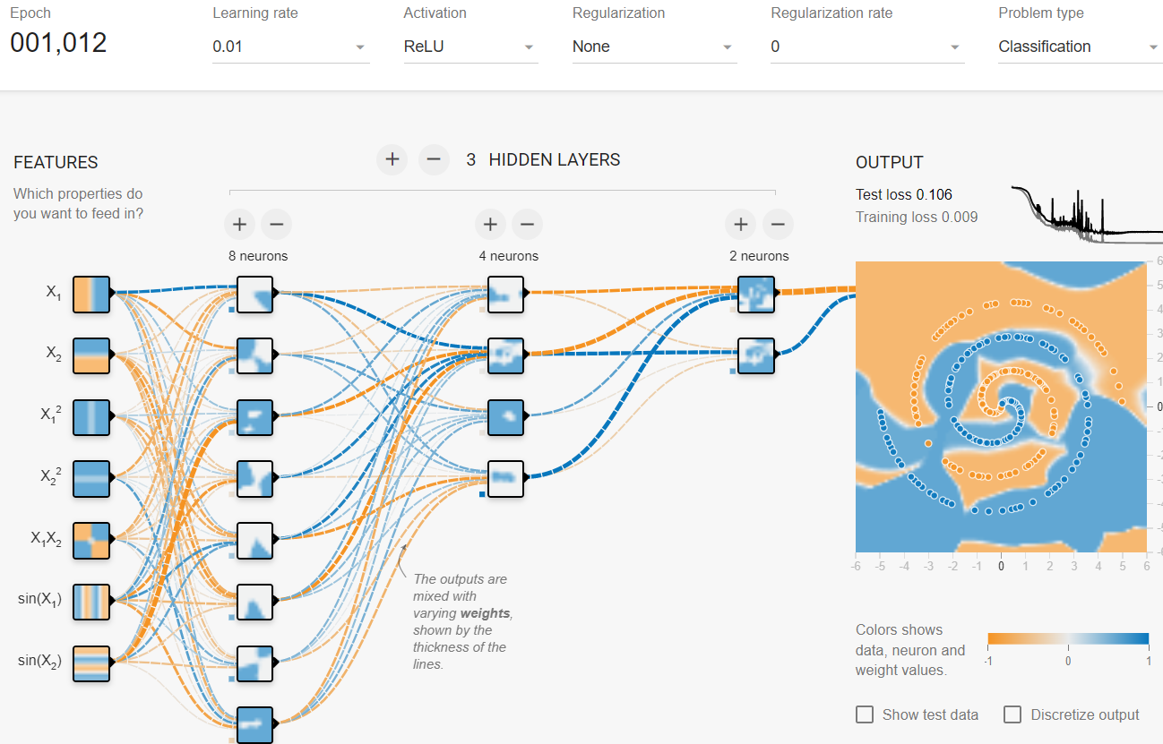

由此可见，激活函数的非线性程度影响了最终的结果，ReLU在非负数域是线性函数，而TanH的非线性性较好，能拟合更复杂的分布（比如上图的瑞士卷分布）。

### 正则化 Regularization 和 正则化率 Regularization Rate

正则化是解决过拟合的手段之一，使用正则化可以降低模型的复杂度，增强模型的泛化能力。正则化常用的几种方法有 L1 和 L2。

* L1 范数：权值向量 w 中各个元素的绝对值之和。
* L2 范数：权值向量 w 中各个元素的平方和求平方根。

正则化率就是正则化的程度，提高正则化率可以减少过拟合，但是也要注意不要过高导致欠拟合。

### 试用展示

各类型数据集调参后分类结果展示如下各图所示。

圆形：

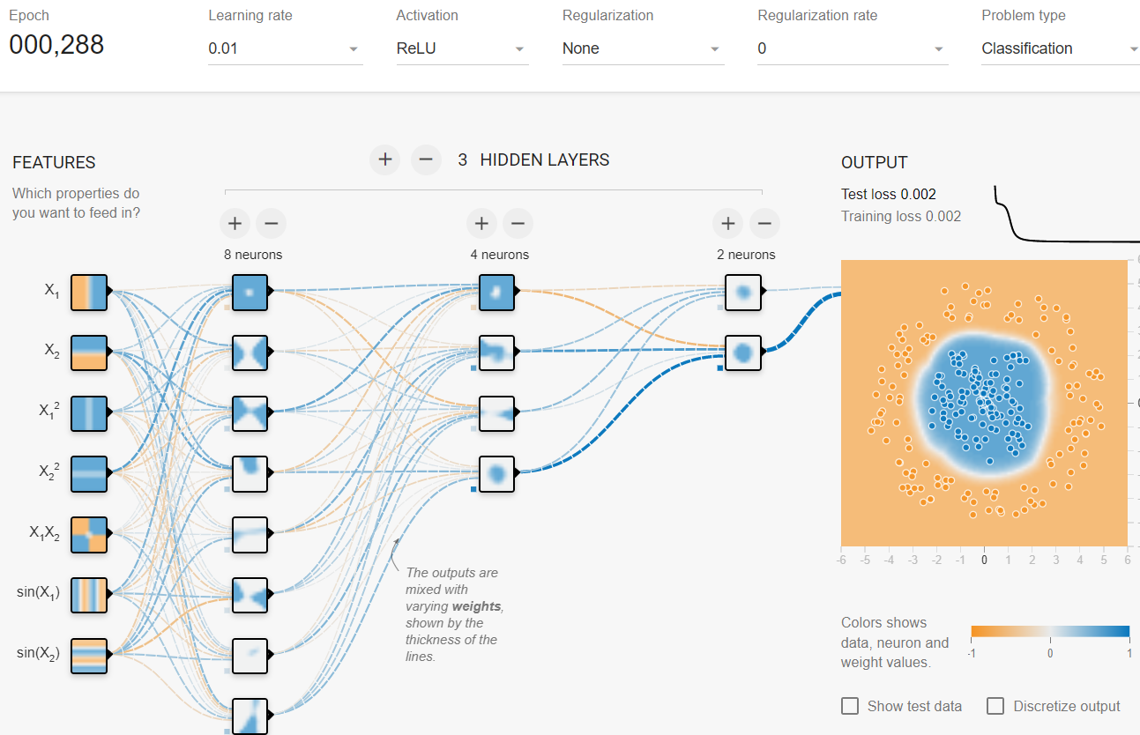

异或：

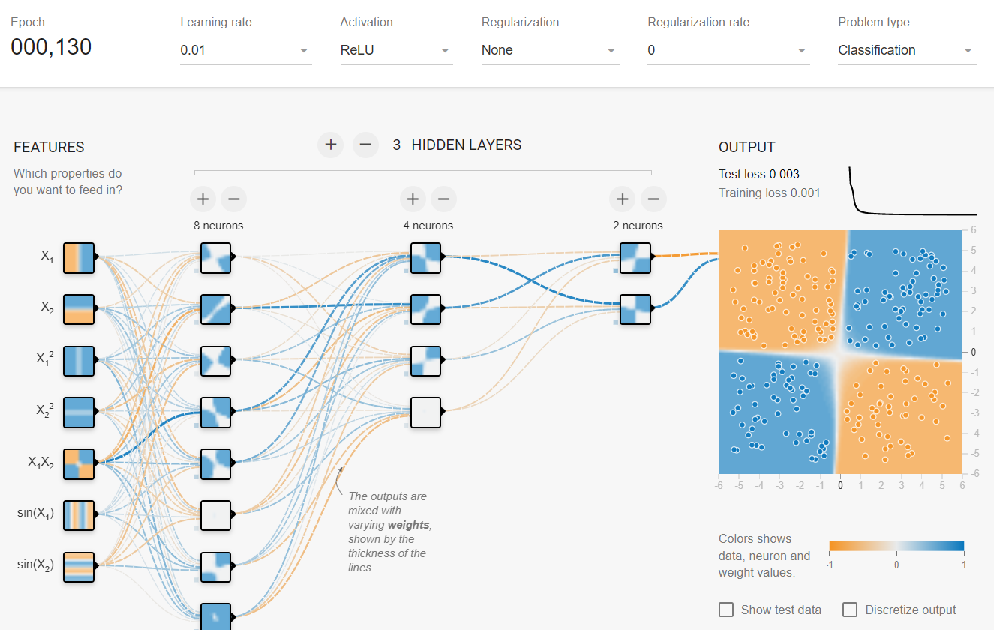

高斯：

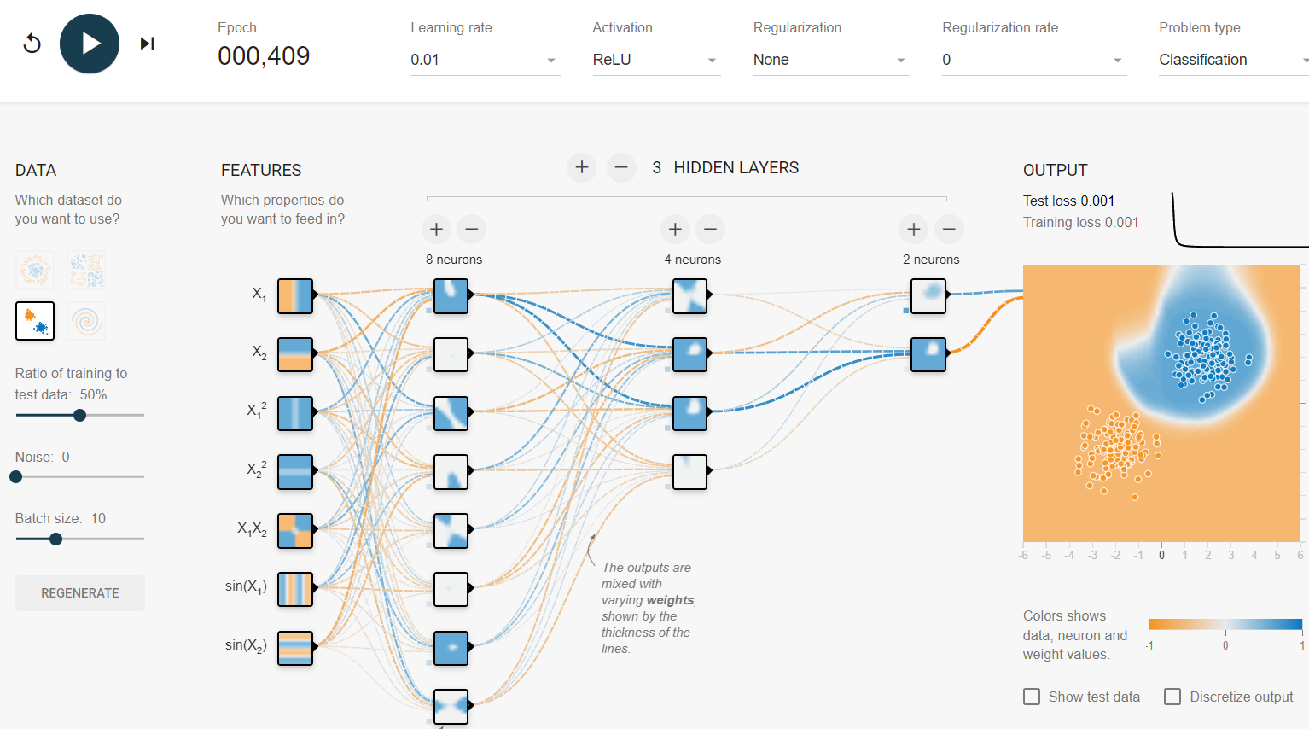

螺旋型：

